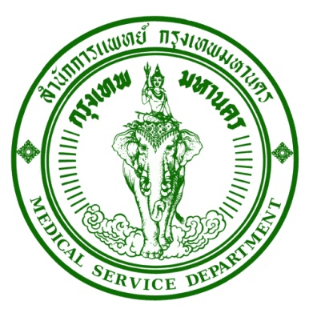
สำนักการแพทย์ กรุงเทพมหานคร
514 ถนนหลวง เขตป้อมปราบฯ กรุงเทพมหานคร 10100
โทร.02 -622-5047, 02-220-7563 โทรสาร.02-221-6029
www.msdbangkok.go.th

เรื่อง ขอเชิญร่วมงานลงนามข้อตกลง

กำหนดการ
พิธีลงนามบันทึกข้อตกลงความร่วมมือในการผลิตแพทย์ ระหว่าง
กรุงเทพมหานคร และ มหาวิทยาลัยแม่ฟ้าหลวง
วันพุธที่ 13 มิถุนายน 2555
ณ ห้องรัตนโกสินทร์ ศาลาว่าการกรุงเทพมหานคร
--------------------------------------------------------------
13.30 น. - แขกผู้มีเกียรติ สักขีพยาน และสื่อมวลชน พร้อมกันที่ห้องรัตนโกสินทร์

13.45 น. - ประธานในพิธี
ผู้ว่าราชการกรุงเทพมหานคร (ม.ร.ว.สุขุมพันธุ์ บริพัตร)
เดินทางมาถึงบริเวณพิธี
- ผู้ลงนามในบันทึกข้อตกลง
ฝ่ายกรุงเทพมหานคร
ผู้ว่าราชการกรุงเทพมหานคร (ม.ร.ว.สุขุมพันธุ์ บริพัตร)
รองปลัดกรุงเทพหานคร (นายแพทย์พีระพงษ์ สายเชื้อ)
ฝ่ายมหาวิทยาลัยแม่ฟ้าหลวง
อธิการบดีมหาวิทยาลัยแม่ฟ้าหลวง (รองศาสตราจารย์ ดร.วันชัย ศิริชนะ)
คณบดีสำนักวิชาแพทยศาสตร์ มหาวิทยาลัยแม่ฟ้าหลวง
(พลโท ศาสตราจารย์เกียรติคุณ นพ.นพดล วรอุไร)
พร้อมกันที่บริเวณพิธี
- พิธีกรกล่าวต้อนรับแขกผู้มีเกียรติและสื่อมวลชน

13.50 น. - นำเสนอความเป็นมาของความร่วมมือในการผลิตแพทย์ร่วมกัน
ระหว่าง กรุงเทพมหานครและมหาวิทยาลัยแม่ฟ้าหลวง

14.00 น. - พิธีลงนามบันทึกข้อตกลงความร่วมมือในการผลิตแพทย์
- ประธานในพิธีกล่าวแถลงข่าว

14.30 น. - ถ่ายภาพร่วมกัน ระหว่าง ผู้บริหารกรุงเทพมหานครและมหาวิทยาลัยแม่ฟ้าหลวง

15.00 น. - จบการแถลงข่าว

ส่งข่าวโดย นายจิรโชติ ปิ่นแก้ว [มือถือ : 086-610-6407]
นักประชาสัมพันธ์ กองวิชาการ สำนักการแพทย์

